APSTIPRINĀTS
ar VAS “Latvijas dzelzceļš” iepirkuma komisijas
2023.gada 17.marta 3.sēdes protokolu

VAS “Latvijas dzelzceļš”
sarunu procedūrā ar publikāciju
“Tālvadības sistēmas ieviešana vilces apakšstacijā “Priedaine””
(iepirkuma identifikācijas nr. LDZ 2023/39-SPAV)
(turpmāk – iepirkums)

Skaidrojums Nr.2
Nr.p.k. | Jautājums | Atbilde
 | 13.03.2023. | 17.03.2023.
 | Lūdzam precizēt, vai atdalītajiem A2-3-D1 un A2-3-D2 ir nepieciešams realizēt tālvadību. Signālu tabula uzradīts, ka nav nepieciešams, bet mūsu iepriekšējā pieredze liecina, ka tās ir nepieciešams. | Atdalītajiem A2-3-D1 un A2-3-D2 ir nepieciešams realizēt tālvadību.
 | Lūdzam precizēt vai jāparedz kontrole zemējuma slēdžiem L26-z, L21-z? | Zemējuma slēdžiem L26-z, L21-z jāparedz kontrole.
 | Lūdzam precizēt vai p. 2.5.15. “Paredzēt kapacitātes devēju montāžu uz 20kV kabeļiem spriegumu esamības attēlošanai SCADA sistēmā.” ir domāta sprieguma esamības kontrole vai sprieguma vērtības mērījums? | Domāts sprieguma esamības kontrolei.
 | Lūdzam precizēt prasības 3.3kV ligzdu apsildei, apgaismojumam un ventilācijai:  - Sildītāju skaits un jauda katrai 3.3kV ligzdai  - Apgaismojuma elementu skaits katrai 3.3kV ligzdai, nepieciešamais apgaismojuma līmenis  - Ventilācijas iekārtas jauda, nepieciešama gaisa apmaiņas apjoma vērtība. | Risinājums ir atkarīgs no uzstādamās iekšējas aparatūras tehniskiem raksturojumiem. Jāparedz tādu sildītāju un ventilācijas jauda, lai nodrošinātu nepieciešamo iekārtu darba temperatūru. Apgaismojumam jābūt pietiekamam veikt apskati un apkalpošanas darbus (300 Lux).
 | Lūdzam sniegt informāciju par esošo transformatoru termosignalizācijas devēju mehāniskiem gabarītiem (pievienojuma diametrs, vītne, ievietošanas dziļums). | Aptuvenie izmēri pielikumā¹ (izmērus nepieciešams pārbaudīt projektēšanas laikā).
 | Lūdzam precizēt p.2.5.22 invertora jaudu. Balstoties uz objekta apsekošanas laikā sniegto informāciju tām būtu jānodrošina 4 УМП-II atdalītāju vienlaicīgā pārslēgšana un tālvadības iekārtas pašpatēriņu. Lūdzam apstiprināt. | Apstiprinām.  Motorpiedziņu elektrodzinēju jauda ir ~230W.
 | Lūdzam precizēt, vai darbu veikšana ir paredzētā ar pilno apakšstacijas atslēgšanu, vai darbi būs jāveic bez apakšstacijas atslēgšanas tehnoloģiskajos logos. | Pilna apakšstacijas atslēgšana darbu veikšanas laikā nav paredzēta. Darbi būs jāveic darbojošā apakšstacijā, atslēdzot pēc uzņēmēja pieteikuma tikai iekārtas uz kuriem plānots veikt darbus.
 | Lūdzam precizēt prasību punktā 2.5.17. “Paredzēt 0.4kV zemsprieguma kontaktoru nomaiņu pret jauniem ar tālvadības (TV), telesignalizācijas (TS) un telemērīšanas (TM) funkcijām.” – kuriem konkrēti pievienojumiem ir nepieciešams nomainīt kontaktorus? Vai ir izvirzītās speciālas prasības kontaktoriem (piem. spoles spriegums, spoles turēšana, kontaktora bloķēšana)?  Lūdzam precizēt kontaktoru nominālo jaudu / nominālo strāvu – vienlīnijas shēmās tās vērtības nav uzradītās. | Qo-PT1, Qo-PT2 – nomināla strāva 630A. Qo1-G - nomināla strāva 630A. Qo1-PT1;2 – nomināla strāva 630A
 | Lūdzam precizēt, vai uz PT1 un PT2 20kV pievienojumiem ir esošie strāvmaiņi vienlīnijas shēmā tie nav uzradīti. | Tips CTO-15 ar transformācijas koeficientiem 100/5A.
 | Signālu sarakstā ir uzradīts slēdzis SA-1. Vienlīnijas shēmā tās nav uzradīts. Lūdzam precizēt.  Savukārt, signālu sarakstā nav iekārtu Ao -143 G un Qo1-PT 1;2. Lūdzam precizēt, vai šīs iekārtas ir jākontrolē? | SA-1 vienlīnijas shēma ir un atzīmēts, ka nomināla strāva ir 400A. Ao-143 G un Qo1-PT 1;2 ir jākontrolē. Tehniskajā uzdevumā punktā 2.5.17 ir noteikts: “Paredzēt 0.4kV zemsprieguma kontaktoru nomaiņu pret jauniem ar tālvadības(TV), telesignalizācijas(TS) un telemērīšanas (TM) funkcijām.”
 | Lūdzam precizēt vai ir jānodrošina viens vai divi sakaru kanāli.  Gadījumā, ja ir jānodrošina divi sakaru kanāli, lūdzam sniegt prasības otrā kanāla nodrošināšanai. | Jānodrošina divi sakaru kanāli: viens ar LDz esoša optiskā sakaru tīkla palīdzību, otrs (rezerves) ar mobilo tīklu (GSM) palīdzību.

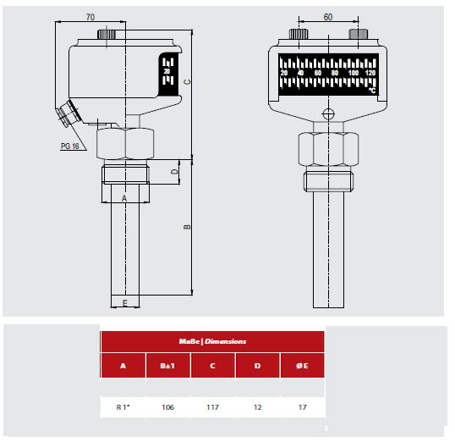

¹Pielikums 5.jautājumam

